

**PROPOSAL KEGIATAN**

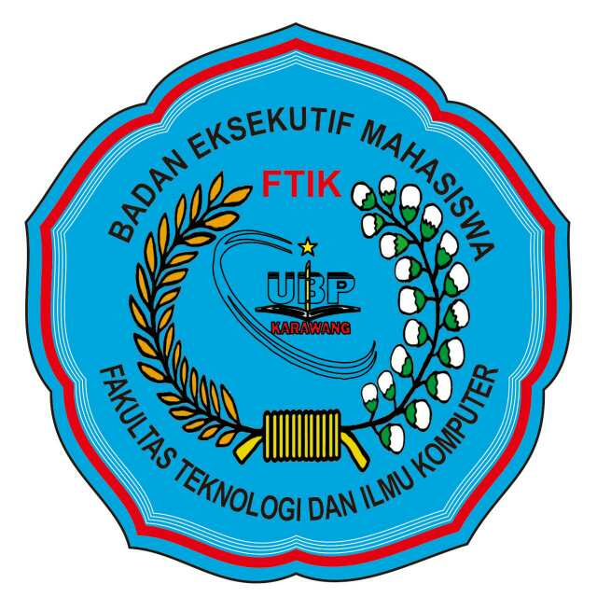

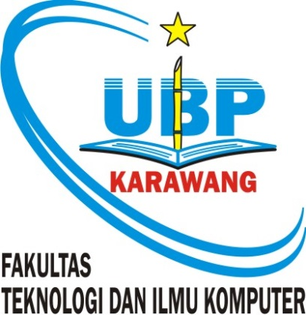

**Disiapkan Oleh:**

**Departemen Kesenian, Pendidikan, dan Olahraga**

**BADAN EKSEKUTIF MAHASISWA**

**FAKULTAS TEKNOLOGI DAN ILMU KOMPUTER**

**UNIVERSITAS BUANA PERJUANGAN KARAWANG**

**PROPOSAL**

**WORKSHOP PENULISAN PROPOSAL PROGRAM KREATIVITAS MAHASISWA**

1. **NAMA KEGIATAN**

Kegiatan ini diberi nama **“Workshop Penulisan Proposal Program Kreativitas Mahasiswa”**

1. **TEMA KEGIATAN**

Tema kegiatan ini adalah ***“Mewujudkan Generasi Intelektual yang Cerdas, Kreatif, dan Berprestasi Melalui Program Kreativitas Mahasiswa”***

1. **LATAR BELAKANG KEGIATAN**

Kreativitas adalah hal yang harus dimiliki dan dikembangkan oleh setiap manusia. Ditambah dengan perkembangan zaman di era globalisasi saat ini kreativitas adalah nomer satu dalam pengembangan dirinya. Karena dalam proses pencarian kerjapun yang dibutuhkan adalah kreativitas, ketika pendidikan yang dimilikinya sudah setara, tetapi ia tidak memiliki kreativitas maka itu akan mempersulit dirinya untuk bekerja. Kemungkinan itu akan terjadi bukan hanya pada satu orang saja melainkan bisa terjadi ratusan bahkan ribuan sarjana yang ada di indonesia.

Melihat kenyataan itu, saat ini di seluruh sekolah bahkan peguruan tinggi sudah mulai menerapkan dan menampung kreativitas peserta didiknya dengan berbagai cara dan metode. Sehingga, proses perkembangan kreativitas diwadahi dan tidak ada batasannya. Ini akan melatih mereka untuk terbiasa berpikir kreatif. Namun upaya yang dilakukan tadi sulit untuk disadari oleh peserta didik sehingga masih saja banyak mereka yang minim akan kreativitas.

Dalam beberapa tahun ini, minat mahasiswa Universitas Buana Perjuangan Karawang khususnya Mahasiswa Fakultas Teknologi dan Ilmu Komputer dalam melakukan penelitian semakin meningkat. Hal ini ditunjukan banyaknya proposal yang diikuti oleh mahasiswa yaitu Program kreativitas Mahasiswa (PKM) yang diadakan oleh dikti. Kegiatan PKM ini bertujuan untuk menampung aspirasi mahasiswa, mewadahi kreativitas mahasiswa, membuat mahasiswa untuk menciptakan suatu inovasi, membuat mahasiswa untuk meneliti penemuan terbaru mereka.

Dalam hal ini ada lembaga yang mewadahi adalah Dikti. Memberikan penghargaan bagi mereka yang memiliki prosposal yang menjual dalam arti dapat menuangkan inovasi baru di Indonesia. Ditambah dengan adanya nilai kebermanfaatan suatu produk yang dapat membantu masyarakat. Dana yang diberikan digunakan untuk modal pembuatan inovasi yang sudah dibuat, tetapi dikti memiliki kriteria dalam meluluskan sebuah proposal yang diajukan. Guna untuk proses penyeleksian proposal yang bagus dan inovasinya mampu diterima serta ada nilai yang dipertahankan disana.

1. **LANDASAN KEGIATAN**
2. Tri Dharma Perguruan Tinggi
3. Program Kerja Badan Eksekutif Mahasiswa Fakultas Teknologi dan Ilmu Komputer (BEM-FTIK) Universitas Buana Perjuangan Karawang periode tahun 2018-2019 dalam Departemen Kesenian, Pendidikan, dan Olahraga.
4. **MAKSUD DAN TUJUAN**

Workshop Penulisan Proposal Program Kreativitas Mahasiswa (PKM) bertujuan untuk

1. Meningkatkan kesadaran mahasiswa tentang program kreativitas mahasiswa
2. Meningkatkan kualitas usulan program kreativitas mahasiswa
3. Memotivasi mahasiswa untuk membuat sebuah inovasi
4. Mendapatkan informasi proposal yang baik dan benar
5. **SASARAN**

Mahasiswa Fakultas Teknologi dan Ilmu Komputer pada khususnya dan civitas akademika Universitas Buana Perjuangan Karawang pada umumnya.

1. **BENTUK KEGIATAN**

Bentuk kegiatan yaitu Kegiatan Workshop Penulisan Proposal PKM akan menghasilkan proposal yang baik untuk siap berkompetisi di tingkat nasional.

1. **RENCANA KEGIATAN**

Kegiatan Pelatihan ini akan dilaksanakan pada :

Hari, Tanggal : Sabtu, 17 November 2018

Waktu : Pukul 08.00 – Selesai WIB

Tempat : Gedung A lantai 2 Ruang Aula A.203 & A.204 UBP Karawang

***Rundown Acara***

|  |  |  |  |  |  |
| --- | --- | --- | --- | --- | --- |
| **No** | **Jam**  **(WIB)** | **Durasi**  **(Menit)** | **Kegiatan** | **PIC** | **Keterangan** |
| 1. | 08:00-08:30 | 30 | Registrasi Pendaftaran | Panitia | - |
| 2. | 08:30-09:00 | 30 | Pembukaan | Mc | - |
| 3. | 09:00-09:15 | 15 | **Menyanyikan Lagu :** | Efrida Rosalita | - |
| Indonesia Raya | - |
| Hymne UBP | - |
| 4. | 09:15-09:30 | 15 | **Sambutan – Sambutan :** |  | - |
| 1. Ketua Pelaksana | Tamariska Onitia Siagian | - |
| 2. Ketua Umum BEM FTIK | Hendri Hermawan | - |
| 3. Dekan FTIK | Ahmad Fauzi, M.Kom | - |
| 5. | 09:30-12:00 | 150 | Pemateri 1 & Sosialisasi Team PKM yang lulus tahun kemarin. | Iin Lidia Putama Mursal, M.Si & Team PKM Farmasi. | Materi : Untuk membuka wawasan tentang PKM dan tentang membuka ide untuk membuat karya ilmiah untuk PKM. |
| 6. | 12:00-13:00 | 60 | Isoma & Coffe Break | Sie. Konsumsi | - |
| 7. | 13:00-16:00 | 180 | Pemateri 2 | Jamaludin Indra, M.Kom | Materi : Tentang estetika cara penulisan karya ilmiah, dan ini juga menambah kemampuan untuk membuat karya tulis ilmiah. |
| 8. | 16:00-16:30 | 30 | Penutup | Mc | - |

1. **SUSUNAN PANITIA**

**SUSUNAN PANITIA**

**WORSKHOP PELATIHAN PENULISAN PKM**

**FAKULTAS TEKNOLOGI DAN ILMU KOMPUTER**

**UNIVERSITAS BUANA PERJUANGAN KARAWANG**

Pelindung : Dekan Fakultas Teknologi dan Ilmu Komputer

**Ahmad Fauzi, M.Kom**

Penasehat : DPM Fakultas Teknologi Ilmu Komputer

**Jamaludin Indra, M.Kom**

Steering Committee : Ketua BEM FTIK

**Hendri Hermawan**

Organizing Committee

Ketua Pelaksana : Tamariska Onitia Siagian (Farmasi)

Sekretaris : Raden Gumilar Riyansyah (Teknik Informatika)

Deva Nadia Gayatri (Sistem Informasi)

Bendahara : Sartika (Sistem Informasi)

Dino Robika Patardo (Sistem Informasi)

Sie-sie

1. Sie Acara : Syahdan Firdaus (Farmasi)

Efrida Rosalita (Teknik Industri)

Duhan Harina (Sistem Informasi)

1. Sie Peralatan : Nikko Anthony Riyanto (Teknik Informatika)

Tedja Dwi Somantri (Farmasi)

Ferry Angga Agustian (Teknik Industri)

Mochammad Hamzah . Z (Teknik Informatika)

Muhammad Ridzki . R (Teknik Informatika)

1. Sie Pubdekdok : Ridwan Maulana (Teknik Informatika)

Annisa Nur Apriliana (Farmasi)

Edi Gunawan (Teknik Industri)

Muhammad Miftahul . K (Teknik Informatika)

1. Sie Konsumsi : Yoga Bastika Prabowo (Teknik Informatika)

Mia Audina (Teknik Industri)

Hardi Khoerul Ahyad (Farmasi)

Fuzi Setia Gunawan (Teknik Informatika)

1. **ANGGARAN**

|  |  |  |  |  |
| --- | --- | --- | --- | --- |
| No. | URAIAN | RINCIAN | HARGA SATUAN  (Rp) | TOTAL  (Rp) |
| I | Pendaftaran Peserta | 75 Orang | 55.000 | **4.125.000,-** |
| TOTAL BIAYA | | | | **4.125.000,-** |

1. **RENCANA PENGELUARAN**

|  |  |  |  |  |  |
| --- | --- | --- | --- | --- | --- |
| No. | URAIAN | | RINCIAN | HARGA SATUAN  (Rp) | TOTAL  (Rp) |
| I | **KESEKRETARIATAN** | | | | |
|  | 1. | Kertas | 1 Rim | 55.000,- | 55.000,- |
| 2. | Tinta | 4 Warna | 50.000,- | 50.000,- |
| 3. | Foto kopi Proposal | 5 Rangkap | 15.000,- | 75.000,- |
| 4 | Amplop Surat Undangan | 1 Pak | 20.000 | 20.000,- |
| TOTAL BIAYA | | | | | **200.000,-** |
| II | **PUBLIKASI DAN DOKUMENTASI** | | | | |
|  | 1. | Backdrop | 1 Pcs | 125.000 | 125.000,- |
|  | 2. | Baliho | 1 Pcs | 200.000 | 200.000,- |
|  | 2. | Sertifikat | 75 pcs | 5.000 | 375.000,- |
| TOTAL BIAYA | | | | | **700.000,-** |
| III | **KONSUMSI** | | | | |
|  | 1. | Snack Peserta | 75 Orang | 5.000,- | 375.000,- |
| 2. | Snack Pemateri | 1 Paket | 50.000,- | 50.000,- |
| 2. | Buah-buahan | 1 paket | 100.000,- | 100.000,- |
| 3. | Makan Peserta | 75 Orang | 18.000,- | 1.350.000,- |
| 4. | Makan Panitia | 24 Orang | 12.000,- | 288.000,- |
| 5. | Makan Pemateri | 2 Orang | 20.000,- | 40.000,- |
| TOTAL BIAYA | | | | | **2.203.000-** |
| IV | **PEMATERI** | | | | |
|  | 1. | Honor Pemateri | 2 Orang | 500.000 | 1.000.000,- |
| TOTAL BIAYA | | | | | **1.000.000,-** |

1. **REKAPITULASI BIAYA**

|  |  |  |
| --- | --- | --- |
| **NO** | **URAIAN** | **(RP.)** |
| I | KESEKRETARIATAN | **200.000,-** |
| II | PUBLIKASI DAN DOKUMENTASI | **700.000,-** |
| III | KONSUMSI | **2.203.000,-** |
| IV | PEMATERI | **1.000.000,-** |
| TOTAL KESELURUHAN BIAYA | | **4.103.000,-** |

|  |  |  |
| --- | --- | --- |
| **NO** | **URAIAN** | **(RP.)** |
| I | PEMASUKAN BIAYA | **4.125.000,-** |
| II | PENGELUARAN BIAYA | **4.103.000,-** |
| TOTAL SISA BIAYA | | **22.000,-** |

1. **PENUTUP**

Demikianlah proposal ini dibuat sebagai langkah nyata kepedulian kami untuk memberi konstribusi bagi terwujudnya pengembangan kreativitas mahasiswa dalam pembuatan PKM. Kegiatan ini merupakan bentuk kerja nyata Badan Eksekutif Mahasiswa Fakultas Teknologi dan Ilmu Komputer dalam meningkatkan kreativitas mahasiswa. Segala perhatian dan kerja samanya kami mengucapkan terima kasih.

**Karawang, 05 November 2018**

Dibuat Oleh,

Ketua Pelaksana Sekretaris

**Tamariska Onitia Siagian Raden Gumilar Riyansyah**

Mengetahui,

Ketua BLM FTIK Ketua BEM FTIK

**Shara Tanjung Suras Hendri Hermawan**

Mengesahkan,

Dekan FTIK UBP Karawang DPM FTIK UBP Karawang

**Ahmad Fauzi, M.Kom Jamaludin Indra, M.Kom**

Menyetujui,

Wakil Rektor III Bidang Kemahasiswaan

Universitas Buana Perjuangan Karawang

**Drs. H. Maman Mulya Karnama, M.M**